实验目的：

（1）掌握Hadoop集群模式的搭建与配置； （2）测试并验证Hadoop集群集群。

实验内容：

说明：本实验所要求的Hadoop版本为2.7.1以上，不建议采用最新版

**一、分布 式集群模式安装**

环境

本教程使用 **centOS 64位** 作为系统环境，基于原生 Hadoop 2，在 **Hadoop 2.7.1** 版本下验证通过，可适合任何 Hadoop 2.x.y 版本，例如 Hadoop 2.7.1等。

本教程简单的使用两个节点作为集群环境: 一个作为 Master 节点，局域网 IP 为 192.168.1.121；另一个作为 Slave 节点，局域网 IP 为 192.168.1.122。

准备工作

Hadoop 集群的安装配置大致为如下流程:

1. 选定一台机器作为 Master
2. 在 Master 节点上配置 hadoop 用户、安装 SSH server、安装 Java 环境
3. 在 Master 节点上安装 Hadoop，并完成配置
4. 在其他 Slave 节点上配置 hadoop 用户、安装 SSH server、安装 Java 环境
5. 将 Master 节点上的 /usr/local/hadoop 目录复制到其他 Slave 节点上
6. 在 Master 节点上开启 Hadoop

配置 hadoop 用户、安装 SSH server、安装 Java 环境、安装 Hadoop 等过程已经在[Hadoop安装教程_单机/伪分布式配置](http://dblab.xmu.edu.cn/blog/install-hadoop/) 或 [CentOS安装Hadoop_单机/伪分布式配置](http://dblab.xmu.edu.cn/blog/install-hadoop-in-centos/)中有详细介绍，请前往查看，不再重复叙述。

**继续下一步配置前，请先完成上述流程的前 4 个步骤**。

网络配置

假设集群所用的节点都位于同一个局域网。

如果使用的是虚拟机安装的系统，那么需要更改网络连接方式为桥接（Bridge）模式，才能实现多个节点互连，例如在 VirturalBox 中的设置如下图。此外，如果节点的系统是在虚拟机中直接复制的，要确保各个节点的 Mac 地址不同（可以点右边的按钮随机生成 MAC 地址，否则 IP 会冲突）：

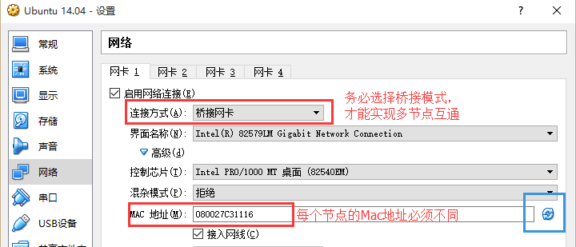VirturalBox中节点的网络设置

Linux 中查看节点 IP 地址的命令为 ifconfig，即下图所示的 inet 地址（**注意虚拟机安装的 CentoS 不会自动联网，需要点右上角连上网络才能看到 IP 地址**）：

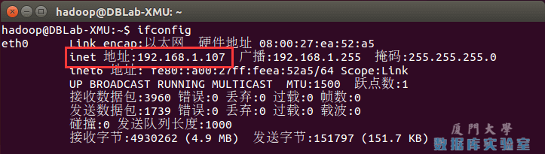Linux查看IP命令

首先在 Master 节点上完成准备工作，并关闭 Hadoop (/usr/local/hadoop/sbin/stop-dfs.sh)，再进行后续集群配置。

为了便于区分，可以修改各个节点的主机名（在终端标题、命令行中可以看到主机名，以便区分）。在 Ubuntu/CentOS 7 中，我们在 Master 节点上执行如下命令修改主机名（即改为 Master，注意是区分大小写的）：

1. sudo vim /etc/hostname

Shell 命令

如果是用 CentOS 6.x 系统，则是修改 /etc/sysconfig/network 文件，改为 HOSTNAME=Master，如下图所示：

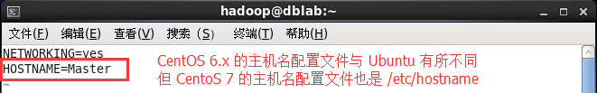CentOS中hostname设置

然后执行如下命令修改自己所用节点的IP映射：

1. sudo vim /etc/hosts

Shell 命令

例如本教程使用两个节点的名称与对应的 IP 关系如下：

192.168.1.121 Master

192.168.1.122 Slave1

我们在 /etc/hosts 中将该映射关系填写上去即可，如下图所示（一般该文件中只有一个 127.0.0.1，其对应名为 localhost，如果有多余的应删除，特别是不能有 “127.0.0.1 Master” 这样的记录）：

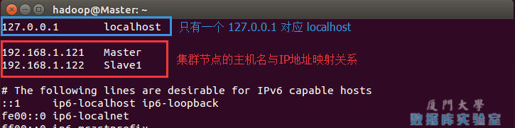Hadoop中的hosts设置

CentOS 中的 /etc/hosts 配置则如下图所示：

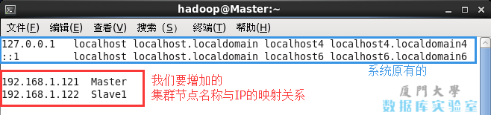CentOS中的hosts设置

**修改完成后需要重启一下，重启后在终端中才会看到机器名的变化**。接下来的教程中请注意区分 Master 节点与 Slave 节点的操作。

**需要在所有节点上完成网络配置**

。如上面讲的是 Master 节点的配置，而在其他的 Slave 节点上，也要对 /etc/hostname（修改为 Slave1、Slave2 等） 和 /etc/hosts（跟 Master 的配置一样）这两个文件进行修改！

配置好后需要在各个节点上执行如下命令，测试是否相互 ping 得通，如果 ping 不通，后面就无法顺利配置成功：

1. ping Master -c 3 # 只ping 3次，否则要按 Ctrl+c 中断
2. ping Slave1 -c 3

Shell 命令

例如我在 Master 节点上 ping Slave1，ping 通的话会显示 time，显示的结果如下图所示：

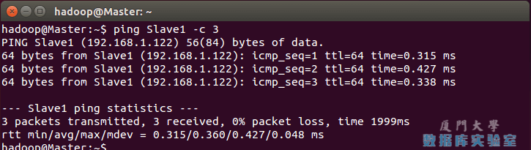检查是否ping得通

**继续下一步配置前，请先完成所有节点的网络配置，修改过主机名的话需重启才能生效**。

SSH无密码登陆节点

这个操作是要让 Master 节点可以无密码 SSH 登陆到各个 Slave 节点上。

首先生成 Master 节点的公匙，在 Master 节点的终端中执行（因为改过主机名，所以还需要删掉原有的再重新生成一次）：

1. cd ~/.ssh # 如果没有该目录，先执行一次ssh localhost
2. rm ./id_rsa* # 删除之前生成的公匙（如果有）
3. ssh-keygen -t rsa # 一直按回车就可以

Shell 命令

让 Master 节点需能无密码 SSH 本机，在 Master 节点上执行：

1. cat ./id_rsa.pub >> ./authorized_keys

Shell 命令

完成后可执行 ssh Master 验证一下（可能需要输入 yes，成功后执行 exit 返回原来的终端）。接着在 Master 节点将上公匙传输到 Slave1 节点：

1. scp ~/.ssh/id_rsa.pub hadoop@Slave1:/home/hadoop/

Shell 命令

scp 是 secure copy 的简写，用于在 Linux 下进行远程拷贝文件，类似于 cp 命令，不过 cp 只能在本机中拷贝。执行 scp 时会要求输入 Slave1 上 hadoop 用户的密码(hadoop)，输入完成后会提示传输完毕，如下图所示：

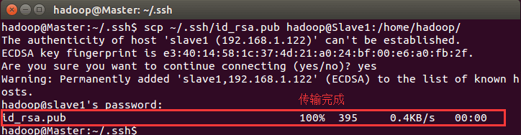通过scp向远程主机拷贝文件

接着在 Slave1 节点上，将 ssh 公匙加入授权：

1. mkdir ~/.ssh # 如果不存在该文件夹需先创建，若已存在则忽略
2. cat ~/id_rsa.pub >> ~/.ssh/authorized_keys
3. rm ~/id_rsa.pub # 用完就可以删掉了

Shell 命令

如果有其他 Slave 节点，也要执行将 Master 公匙传输到 Slave 节点、在 Slave 节点上加入授权这两步。

这样，在 Master 节点上就可以无密码 SSH 到各个 Slave 节点了，可在 Master 节点上执行如下命令进行检验，如下图所示：

1. ssh Slave1

Shell 命令

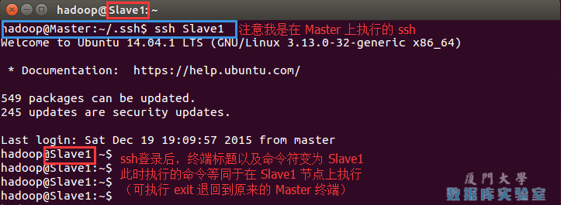在Master节点中ssh到Slave节点

配置PATH变量

（CentOS 单机配置 Hadoop 的教程中有配置这一项了，这一步可以跳过）

在单机伪分布式配置教程的最后，说到可以将 Hadoop 安装目录加入 PATH 变量中，这样就可以在任意目录中直接使用 hadoo、hdfs 等命令了，如果还没有配置的，需要在 Master 节点上进行配置。首先执行 vim ~/.bashrc，加入一行：

export PATH=$PATH:/usr/local/hadoop/bin:/usr/local/hadoop/sbin

如下图所示：

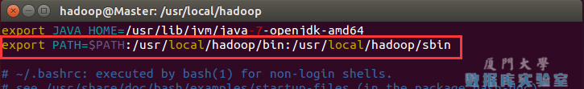配置PATH变量

保存后执行 source ~/.bashrc 使配置生效。

配置集群/分布式环境

集群/分布式模式需要修改 /usr/local/hadoop/etc/hadoop 中的5个配置文件，更多设置项可点击查看官方说明，这里仅设置了正常启动所必须的设置项： slaves、[core-site.xml](http://hadoop.apache.org/docs/r2.6.0/hadoop-project-dist/hadoop-common/core-default.xml)、[hdfs-site.xml](http://hadoop.apache.org/docs/r2.6.0/hadoop-project-dist/hadoop-hdfs/hdfs-default.xml)、[mapred-site.xml](http://hadoop.apache.org/docs/r2.6.0/hadoop-mapreduce-client/hadoop-mapreduce-client-core/mapred-default.xml)、[yarn-site.xml](http://hadoop.apache.org/docs/r2.6.0/hadoop-yarn/hadoop-yarn-common/yarn-default.xml) 。

1, 文件 **slaves**，将作为 DataNode 的主机名写入该文件，每行一个，默认为 localhost，所以在伪分布式配置时，节点即作为 NameNode 也作为 DataNode。分布式配置可以保留 localhost，也可以删掉，让 Master 节点仅作为 NameNode 使用。

本教程让 Master 节点仅作为 NameNode 使用，因此将文件中原来的 localhost 删除，只添加一行内容：Slave1。

2, 文件 **core-site.xml** 改为下面的配置：

1. <configuration>
2. <property>
3. <name>fs.defaultFS</name>
4. <value>hdfs://Master:9000</value>
5. </property>
6. <property>
7. <name>hadoop.tmp.dir</name>
8. <value>file:/usr/local/hadoop/tmp</value>
9. <description>Abase for other temporary directories.</description>
10. </property>
11. </configuration>

XML

3, 文件 **hdfs-site.xml**，dfs.replication 一般设为 3，但我们只有一个 Slave 节点，所以 dfs.replication 的值还是设为 1：

1. <configuration>
2. <property>
3. <name>dfs.namenode.secondary.http-address</name>
4. <value>Master:50090</value>
5. </property>
6. <property>
7. <name>dfs.replication</name>
8. <value>1</value>
9. </property>
10. <property>
11. <name>dfs.namenode.name.dir</name>
12. <value>file:/usr/local/hadoop/tmp/dfs/name</value>
13. </property>
14. <property>
15. <name>dfs.datanode.data.dir</name>
16. <value>file:/usr/local/hadoop/tmp/dfs/data</value>
17. </property>
18. </configuration>

XML

4, 文件 **mapred-site.xml** （可能需要先重命名，默认文件名为 mapred-site.xml.template），然后配置修改如下：

1. <configuration>
2. <property>
3. <name>mapreduce.framework.name</name>
4. <value>yarn</value>
5. </property>
6. <property>
7. <name>mapreduce.jobhistory.address</name>
8. <value>Master:10020</value>
9. </property>
10. <property>
11. <name>mapreduce.jobhistory.webapp.address</name>
12. <value>Master:19888</value>
13. </property>
14. </configuration>

XML

5, 文件 **yarn-site.xml**：

1. <configuration>
2. <property>
3. <name>yarn.resourcemanager.hostname</name>
4. <value>Master</value>
5. </property>
6. <property>
7. <name>yarn.nodemanager.aux-services</name>
8. <value>mapreduce_shuffle</value>
9. </property>
10. </configuration>

XML

配置好后，将 Master 上的 /usr/local/Hadoop 文件夹复制到各个节点上。因为之前有跑过伪分布式模式，建议在切换到集群模式前先删除之前的临时文件。在 Master 节点上执行：

1. cd /usr/local
2. sudo rm -r ./hadoop/tmp # 删除 Hadoop 临时文件
3. sudo rm -r ./hadoop/logs/* # 删除日志文件
4. tar -zcf ~/hadoop.master.tar.gz ./hadoop # 先压缩再复制
5. cd ~
6. scp ./hadoop.master.tar.gz Slave1:/home/hadoop

Shell 命令

在 Slave1 节点上执行：

1. sudo rm -r /usr/local/hadoop # 删掉旧的（如果存在）
2. sudo tar -zxf ~/hadoop.master.tar.gz -C /usr/local
3. sudo chown -R hadoop /usr/local/hadoop

Shell 命令

同样，如果有其他 Slave 节点，也要执行将 hadoop.master.tar.gz 传输到 Slave 节点、在 Slave 节点解压文件的操作。

首次启动需要先在 Master 节点执行 NameNode 的格式化：

1. hdfs namenode -format # 首次运行需要执行初始化，之后不需要

Shell 命令

**CentOS系统需要关闭防火墙**

CentOS系统默认开启了防火墙，在开启 Hadoop 集群之前，**需要关闭集群中每个节点的防火墙**。有防火墙会导致 ping 得通但 telnet 端口不通，从而导致 DataNode 启动了，但 Live datanodes 为 0 的情况。

在 CentOS 6.x 中，可以通过如下命令关闭防火墙：

1. sudo service iptables stop # 关闭防火墙服务
2. sudo chkconfig iptables off # 禁止防火墙开机自启，就不用手动关闭了

Shell 命令

若用是 CentOS 7，需通过如下命令关闭（防火墙服务改成了 firewall）：

1. systemctl stop firewalld.service # 关闭firewall
2. systemctl disable firewalld.service # 禁止firewall开机启动

Shell 命令

如下图，是在 CentOS 6.x 中关闭防火墙：

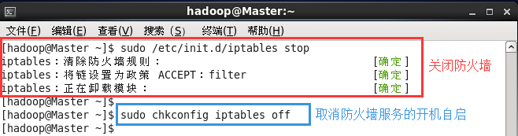CentOS6.x系统关闭防火墙

接着可以启动 hadoop 了，启动需要在 Master 节点上进行：

1. start-dfs.sh
2. start-yarn.sh
3. mr-jobhistory-daemon.sh start historyserver

Shell 命令

通过命令 jps 可以查看各个节点所启动的进程。正确的话，在 Master 节点上可以看到 NameNode、ResourceManager、SecondrryNameNode、JobHistoryServer 进程，如下图所示：

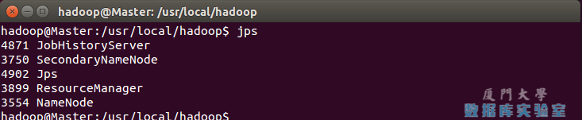通过jps查看Master的Hadoop进程

在 Slave 节点可以看到 DataNode 和 NodeManager 进程，如下图所示：

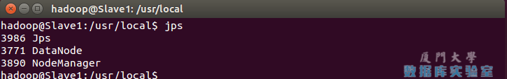通过jps查看Slave的Hadoop进程

缺少任一进程都表示出错。另外还需要在 Master 节点上通过命令 hdfs dfsadmin -report 查看 DataNode 是否正常启动，如果 Live datanodes 不为 0 ，则说明集群启动成功。例如我这边一共有 1 个 Datanodes：

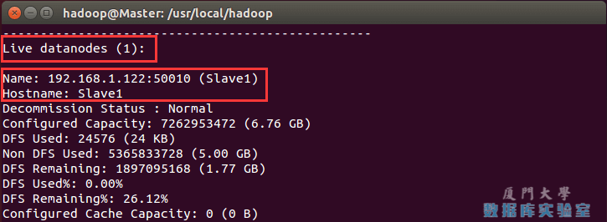通过dfsadmin查看DataNode的状态

也可以通过 Web 页面看到查看 DataNode 和 NameNode 的状态：<http://master:50070/>。如果不成功，可以通过启动日志排查原因。

**伪分布式、分布式配置切换时的注意事项**

1, 从分布式切换到伪分布式时，不要忘记修改 slaves 配置文件；  
2, 在两者之间切换时，若遇到无法正常启动的情况，可以删除所涉及节点的临时文件夹，这样虽然之前的数据会被删掉，但能保证集群正确启动。所以如果集群以前能启动，但后来启动不了，特别是 DataNode 无法启动，不妨试着删除所有节点（包括 Slave 节点）上的 /usr/local/hadoop/tmp 文件夹，再重新执行一次 hdfs namenode -format，再次启动试试。

执行分布式实例

执行分布式实例过程与伪分布式模式一样，首先创建 HDFS 上的用户目录：

1. hdfs dfs -mkdir -p /user/hadoop

Shell 命令

将 /usr/local/hadoop/etc/hadoop 中的配置文件作为输入文件复制到分布式文件系统中：

1. hdfs dfs -mkdir input
2. hdfs dfs -put /usr/local/hadoop/etc/hadoop/*.xml input

Shell 命令

通过查看 DataNode 的状态（占用大小有改变），输入文件确实复制到了 DataNode 中，如下图所示：

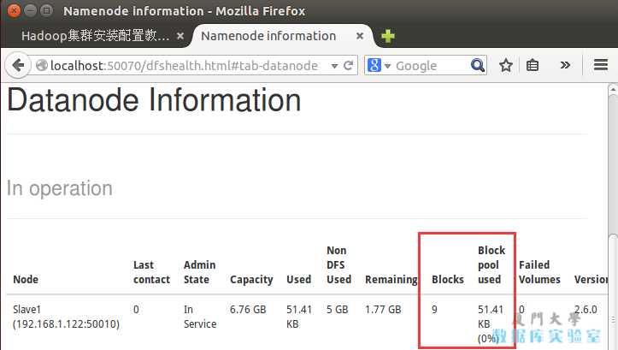通过Web页面查看DataNode的状态

接着就可以运行 MapReduce 作业了：

1. hadoop jar /usr/local/hadoop/share/hadoop/mapreduce/hadoop-mapreduce-examples-*.jar grep input output 'dfs[a-z.]+'

Shell 命令

运行时的输出信息与伪分布式类似，会显示 Job 的进度。

可能会有点慢，但如果迟迟没有进度，比如 5 分钟都没看到进度，那不妨重启 Hadoop 再试试。若重启还不行，则很有可能是内存不足引起，建议增大虚拟机的内存，或者通过更改 YARN 的内存配置解决。

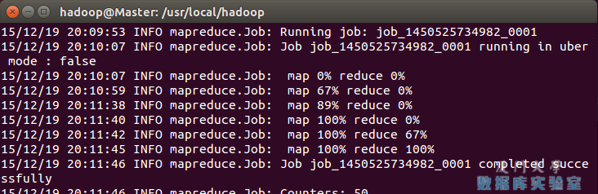显示MapReduce Job的进度

同样可以通过 Web 界面查看任务进度 <http://master:8088/cluster>，在 Web 界面点击 “Tracking UI” 这一列的 History 连接，可以看到任务的运行信息，如下图所示：

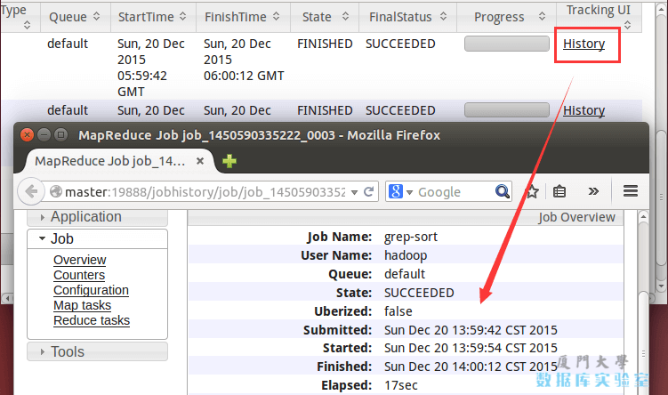通过Web页面查看集群和MapReduce作业的信息

执行完毕后的输出结果：

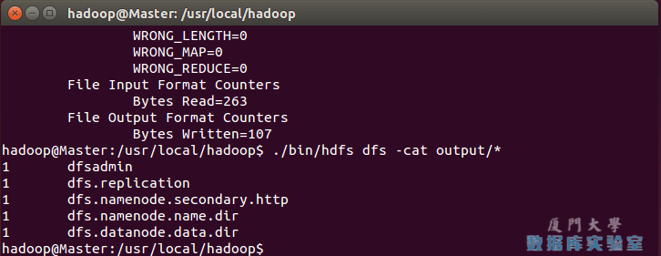MapReduce作业的输出结果

关闭 Hadoop 集群也是在 Master 节点上执行的：

1. stop-yarn.sh
2. stop-dfs.sh
3. mr-jobhistory-daemon.sh stop historyserver

Shell 命令

此外，同伪分布式一样，也可以不启动 YARN，但要记得改掉 mapred-site.xml 的文件名。

自此，你就掌握了 Hadoop 的集群搭建与基本使用了。

**(二）验证Hadoop集群**

上面的单机模式，grep 例子读取的是本地数据，伪分布式读取的则是 HDFS 上的数据。要使用 HDFS，首先需要在 HDFS 中创建用户目录：

1. ./bin/hdfs dfs -mkdir -p /user/hadoop

Shell 命令

*注意*

教材《大数据技术原理与应用》的命令是以”./bin/hadoop dfs”开头的Shell命令方式，实际上有三种shell命令方式。  
1. hadoop fs  
2. hadoop dfs  
3. hdfs dfs

hadoop fs适用于任何不同的文件系统，比如本地文件系统和HDFS文件系统  
hadoop dfs只能适用于HDFS文件系统  
hdfs dfs跟hadoop dfs的命令作用一样，也只能适用于HDFS文件系统

接着将 ./etc/hadoop 中的 xml 文件作为输入文件复制到分布式文件系统中，即将 /usr/local/hadoop/etc/hadoop 复制到分布式文件系统中的 /user/hadoop/input 中。我们使用的是 hadoop 用户，并且已创建相应的用户目录 /user/hadoop ，因此在命令中就可以使用相对路径如 input，其对应的绝对路径就是 /user/hadoop/input:

1. ./bin/hdfs dfs -mkdir input
2. ./bin/hdfs dfs -put ./etc/hadoop/*.xml input

Shell 命令

复制完成后，可以通过如下命令查看文件列表：

1. ./bin/hdfs dfs -ls input

Shell 命令

伪分布式运行 MapReduce 作业的方式跟单机模式相同，区别在于伪分布式读取的是HDFS中的文件（可以将单机步骤中创建的本地 input 文件夹，输出结果 output 文件夹都删掉来验证这一点）。

1. ./bin/hadoop jar ./share/hadoop/mapreduce/hadoop-mapreduce-examples-*.jar grep input output

Shell 命令

查看运行结果的命令（查看的是位于 HDFS 中的输出结果）：

1. ./bin/hdfs dfs -cat output/*

Shell 命令

结果如下，注意到刚才我们已经更改了配置文件，所以运行结果不同。

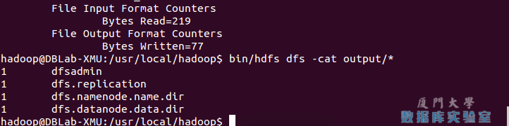

Hadoop伪分布式运行grep结果

我们也可以将运行结果取回到本地：

1. rm -r ./output # 先删除本地的 output 文件夹（如果存在）
2. ./bin/hdfs dfs -get output ./output # 将 HDFS 上的 output 文件夹拷贝到本机
3. cat ./output/*

Shell 命令

Hadoop 运行程序时，输出目录不能存在，否则会提示错误 “org.apache.hadoop.mapred.FileAlreadyExistsException: Output directory hdfs://localhost:9000/user/hadoop/output already exists” ，因此若要再次执行，需要执行如下命令删除 output 文件夹:

1. ./bin/hdfs dfs -rm -r output # 删除 output 文件夹

Shell 命令

*运行程序时，输出目录不能存在*

运行 Hadoop 程序时，为了防止覆盖结果，程序指定的输出目录（如 output）不能存在，否则会提示错误，因此运行前需要先删除输出目录。在实际开发应用程序时，可考虑在程序中加上如下代码，能在每次运行时自动删除输出目录，避免繁琐的命令行操作：

1. Configuration conf = new Configuration();
2. Job job = new Job(conf);
4. /* 删除输出目录 */
5. Path outputPath = new Path(args[1]);
6. outputPath.getFileSystem(conf).delete(outputPath, true);

Java

若要关闭 Hadoop，则运行

1. ./sbin/stop-dfs.sh

Shell 命令

*注意*

下次启动 hadoop 时，无需进行 NameNode 的初始化，只需要运行 ./sbin/start-dfs.sh 就可以！